## 1. 实验目的：

理解Linux内核模块的概念，认识proc文件系统，掌握内核模块编写的基本步骤。

## 2. 实验目标：

实现自己的Helloworld内核模块，至少要能够实现以下功能：

（1） 查看/proc目录下的内容，并对其中的三个以上目录的内容，可用cat或其他命令查看。

（2） 编写自己的Helloworld内核模块，并确认其正确运行。

自己的扩展目标， 可供参考的内容：编写自己的内核模块，并实现较复杂功能，让模块带参数加载或使用，实现模块导出函数或变量功能。

### 3. 实验原理：

### 3.1 /proc

在linux系统中，许多内容都以文件的形式存在，/proc中就以文件的形式存放着许多内核信息、进程信息和硬件信息。

### 3.2 kernel Hello World

3.2.1内核理论知识

1.(Linux)内核是(Linux)操作系统的核心，一般包含五大部分：进程管理、存储管理、文件管理、设备管理和网络管理，是一组程序模块，具有访问硬件设备和所有主存空间的权限，是仅有的能够执行特权指令的程序。主要功能是：资源抽象、资源分配、资源共享。(资源是指CPU、内存等。)在内核基础上挂载第三方软件便构成操作系统，Ubuntu、RedHat、Fedora、Debian等都是基于Linux内核(版本号可能不同)的不同操作系统。

2.内核模块是Linux内核向外部提供的一个插口，其全称为动态可加载内核模块（Loadable Kernel Module，LKM），称为模块。Linux内核之所以提供模块机制，是因为它本身是一个单内核（monolithic kernel）。单内核的最大优点是效率高，因为所有的内容都集成在一起，但其缺点是可扩展性和可维护性相对较差，模块机制就是为了弥补这一缺陷。模块是具有独立功能的程序，它可以被单独编译，但不能独立运行。它在运行时被链接到内核作为内核的一部分在内核空间运行，这与运行在用户空间的进程是不同的。模块通常由一组函数和数据结构组成，用来实现一种文件系统、一个驱动程序或其他内核上层的功能。

3.2.2内核模块目录结构

下面是linux内核模块目录存放模块含义（模块目录在实验步骤中可知）：

/arch：存放安装linux的硬件，平台信息的模块如x86，powerpc等，取决于linux运行环境。

/crypto：存放加密、压缩、CRC校验算法的内核模块

/drivers：存放设备驱动程序模块

/fs：存放linux文件系统操作的内核模块

/lib：存放核心的库代码模块

/mm：该目录包含了体系结构无关的内存管理模块。

/net：存放linux系统中的如无线网络，蓝牙，ip协议等网络模块

/sound：存放了声音系统架构的相关模块和具体声卡的设备驱动程序。

3.2.3内核模块程序与普通c语言程序区别

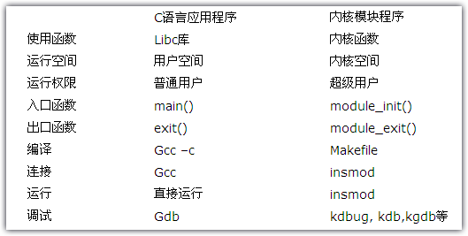

内核模块程序是c语言程序，并且不能调用libc库中的函数，它运行在内核空间，且只有超级用户可以对其运行。另外，模块程序必须通过module_init()和module_exit()函数来告诉内核“我来了”和“我走了”。

## 4. 实验方案：

### 4.1 /proc

使用cat，可以直接看到/proc下各文件的内容。

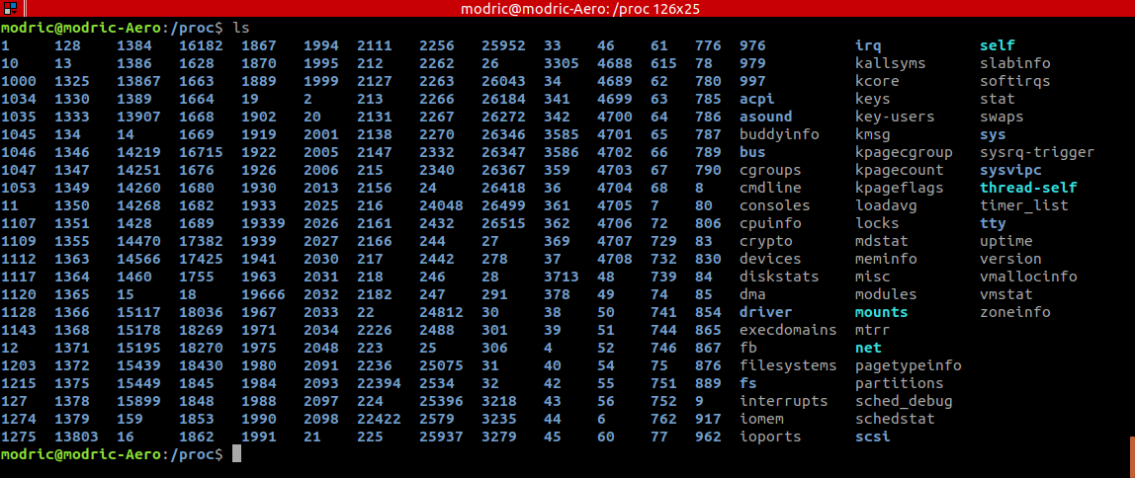

以我常用的几个为例：

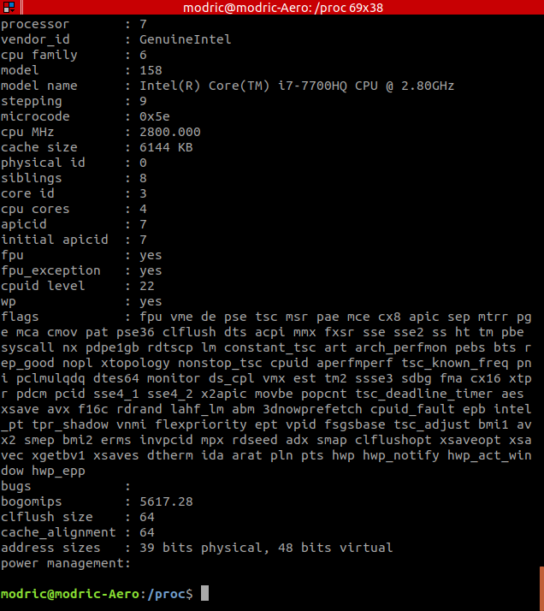

/proc/cpuinfo，可以看到CPU的详细信息

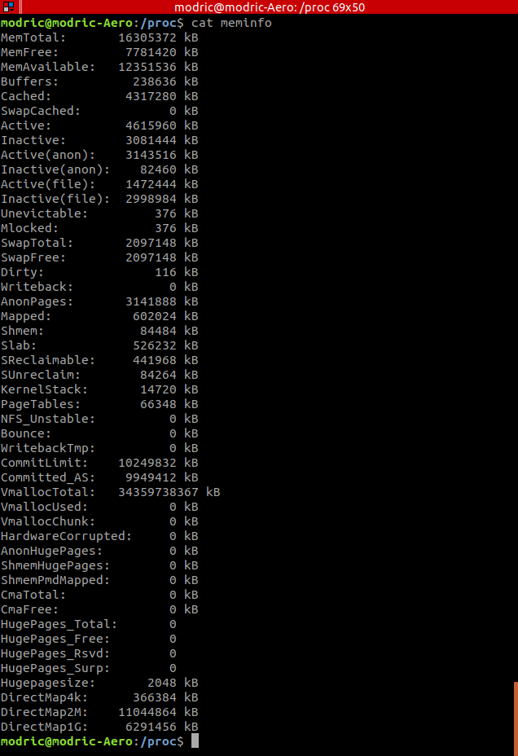

/proc/meminfo，可以看到详细的内存信息

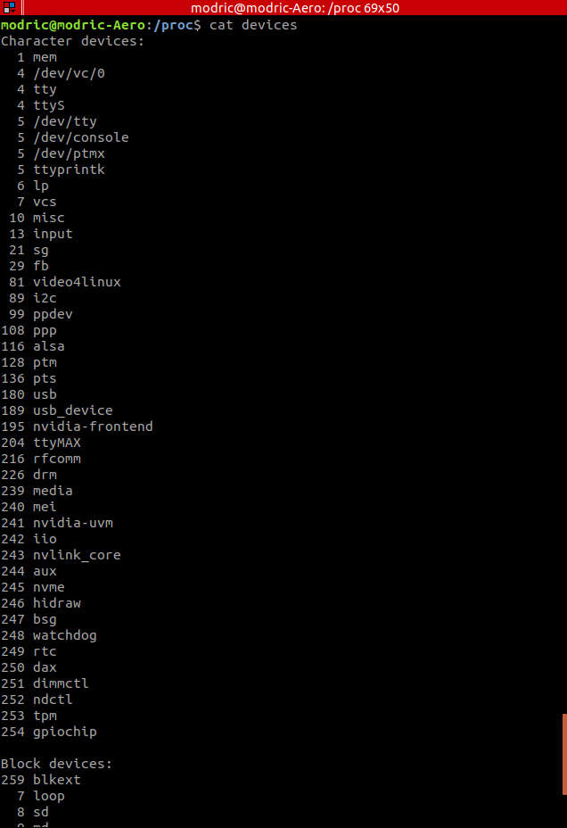

/proc/devices，可以看到设备信息

### 4.2 kernel Hello World

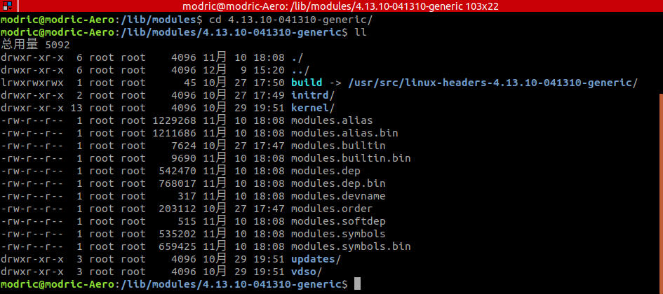

内核版本号对应目录下的内容

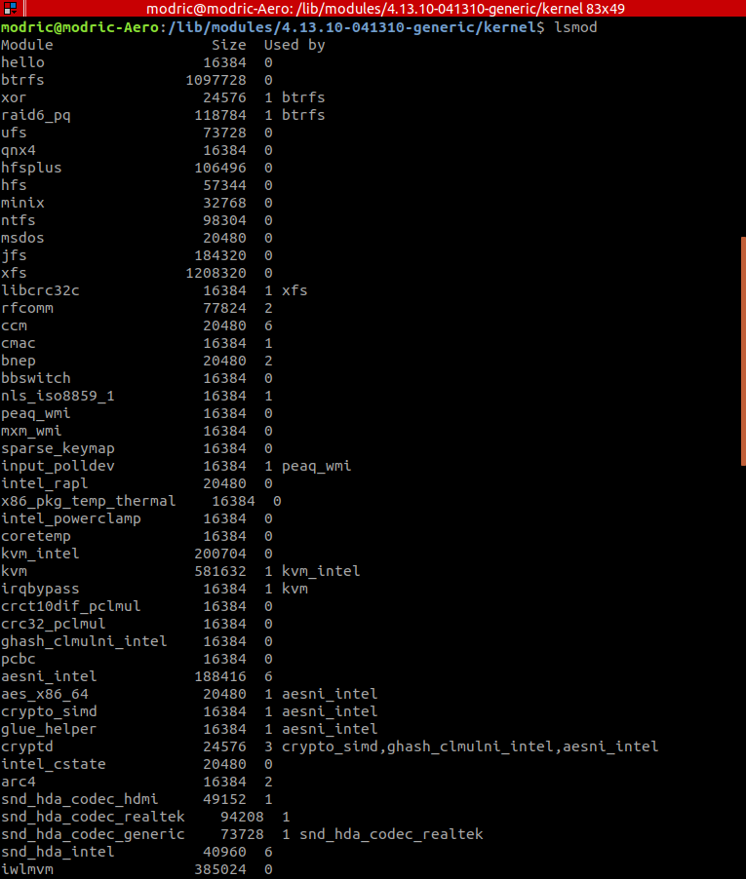

lsmod的内容

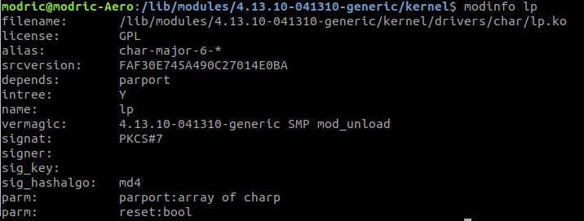

使用modinfo查看lp模块的内容

制作自己的模块：

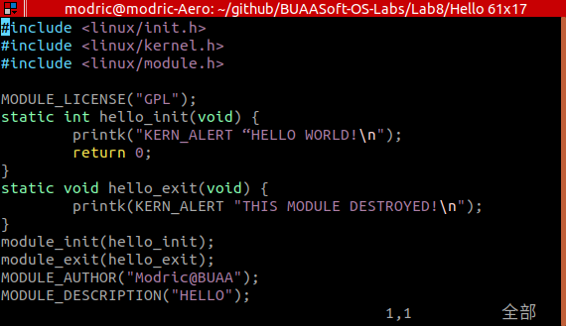

hello.c

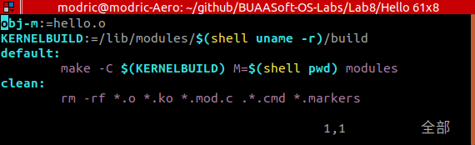

Makefile

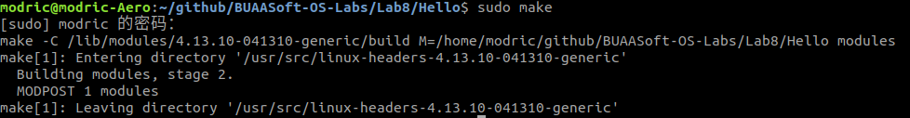

执行sudo make

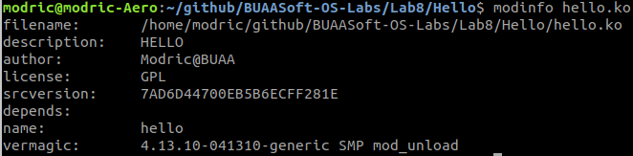

使用modinfo查看刚刚写的模块的内容

挂载后，可以在kernel的log中看到信息：



移除后，也可以在kernel中看到信息：



## 5. 实验结论：

Proc是一个虚拟文件系统，在Linux系统中它被挂载于/proc目录之上。Proc有多个功能 ，这其中包括用户可以通过它访问内核信息或用于排错，这其中一个非常有 用的功能，也是Linux变得更加特别的功能就是以文本流的形式来访问进程信息。很Linux命令(比如 ps、toPpstree等)都需要使用这个文件系统的信息。

内核模块工作是动态装载的，linux允许用户自己编写内核模块来实现部分功能。这次实验让我感受了linux动态装载、移除内核的过程，对理解linux内核运行的原理有很大的帮助。